BAB III
ANALISA DAN PERANCANGAN

Analisa

Identifikasi Masalah
Masalah yang telah ditemukan dari hasil observasi maka dilakukan analisis permasalahan yaitu menentukan masing-masing masalah yang telah teridentifikasi. Permasalahan yang ditemukan pada penelitian ini antara lain :
Tabel 3.1 Identifikasi Masalah
Masalah | Solusi | Manfaat
Proses belajar siswa kurang interaktif dan membosankan karena hanya menggunakan buku | Membuat aplikasi pembelajaran dengan memanfaatkan teknologi virtual reality | Proses belajar dan pengenalan tentang Atom dan molekul menjadi lebih menarik dan interaktif
Siswa tidak dapat memahami secara jelas tentang perubahan struktur atom dari masa ke masa. | Membuat objek struktur atom dan berbagai macam informasi atom beserta penemunya. | Pengguna dapat memahami bagaimana awal dari struktur atom dikemukakan hingga yang dipakai sampai saat ini.

Pemecahan Masalah
Solusi yang ditawarkan untuk menyelesaikan masalah ini adalah pembuatan aplikasi berbasis android dengan tujuan untuk membantu proses belajar siswa mengenai Struktural atom memanfaatkan teknologi virtual reality agar pembelajaran tidak membosankan.

Perancangan
Setelah melakukan tahapan analisa, selanjutnya adalah tahapan perancangan. Tahapan perancangan ini dibagi menjadi 3 bagian, yaitu Perancangan Proses (Usecase Diagram dan Class Diagram), Perancangan Database (Conceptual Data Model dan Physical Data Model), dan Perancangan Interface.

Perancangan Sistem
- Usecase Diagram
Usecase diagram adalah gambaran fungsional dari suatu sistem, sehingga pengguna aplikasi paham dan mengerti mengenai kegunaan aplikasi yang akan dibangun.
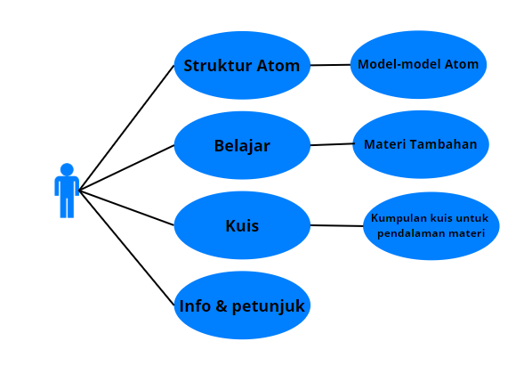
Gambar 3.1 Usecase Diagram

- Activity Diagram
Activity Diagram menggambarkan aktivitas yang terjadi antara pengguna dan sistem pada aplikasi. Berikut aktivitas yang terjadi dalam aplikasi dalam bentuk grafik :

- Activity Diagram menu Struktur atom
Pada saat pengguna membuka aplikasi maka sistem akan mengsimulasikan environment maya dalam konsep VR yang setelah itu sistem akan membawa pengguna akan dibawa ke bagian menu utama yang berisi beberapa menu. Ketika pengguna memilih menu Lihat struktur atom, maka sistem akan secara otomatis membuka dan menampilkan scene lihat struktur atom.
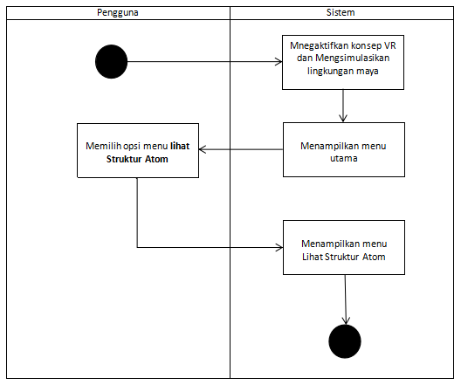
Gambar 3.2 Activity diagram menu lihat struktur atom

- Activity Diagram menu belajar
Pada saat pengguna membuka aplikasi maka sistem akan mengsimulasikan environment maya dalam konsep VR yang setelah itu sistem akan membawa pengguna akan dibawa ke bagian menu utama yang berisi beberapa menu. Ketika pengguna memilih menu Lihat struktur atom, maka sistem akan secara otomatis membuka dan menampilkan scene Belajar

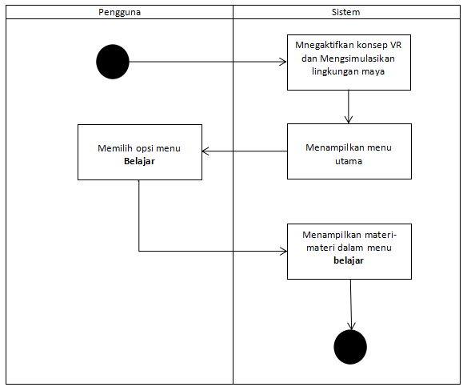
Gambar 3.2 Activity diagram menu belajar

- Activity Diagram menu Kuis
Pada saat pengguna membuka aplikasi maka sistem akan mengsimulasikan environment maya dalam konsep VR yang setelah itu sistem akan membawa pengguna akan dibawa ke bagian menu utama yang berisi beberapa menu. Ketika pengguna memilih menu Lihat struktur atom, maka sistem akan secara otomatis membuka dan menampilkan scene lihat struktur atom.
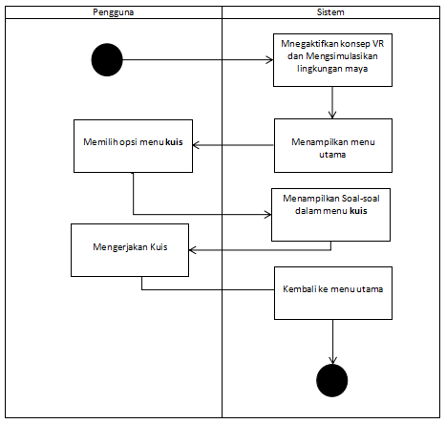

Gambar 3.3 Activity diagram menu kuis

- Activity Diagram menu Petunjuk
Pada saat pengguna membuka aplikasi maka sistem akan mengsimulasikan environment maya dalam konsep VR yang setelah itu sistem akan membawa pengguna akan dibawa ke bagian menu utama yang berisi beberapa menu. Ketika pengguna memilih menu Lihat struktur atom, maka sistem akan secara otomatis membuka dan menampilkan scene petunjuk

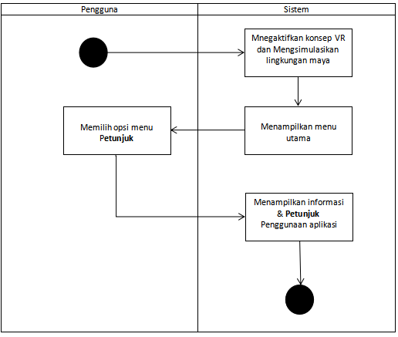

Gambar 3.4 Activity diagram menu petunjuk

Perancangan Interface
Perancangan interface dilakukan menggunakan bantuan aplikasi canva. rancangan tampilan yang akan digunakan sebagai dasar atau acuan dalam tampilan sebuah aplikasi nantinya.
- Tampilan Menu Utama
Pada saat aplikasi baru dijalankan, sistem akan membawa pengguna untuk memasuki halaman awal dari aplikasi yang dimana pengguna nantinya akan diberikan beberapa menu seperti Lihat struktur atom, Belajar, Game, dan Menu Petunjuk.

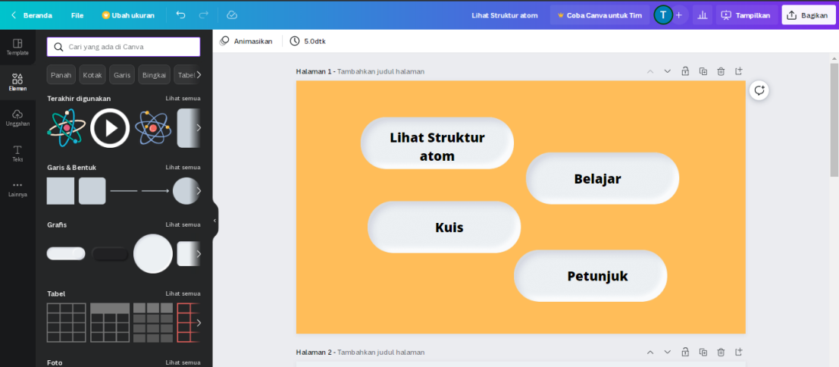

Gambar 3.5 Rancangan Tampilan Menu Utama

- Tampilan Menu Lihat Struktur Atom
Pada tampilan ini pengguna akan dibawa ke dunia realistis maya (virtual reality) dengan interaksi pada simulasi lingkungan menggunakan alat bantu cardbox ataupun dengan Gear VR

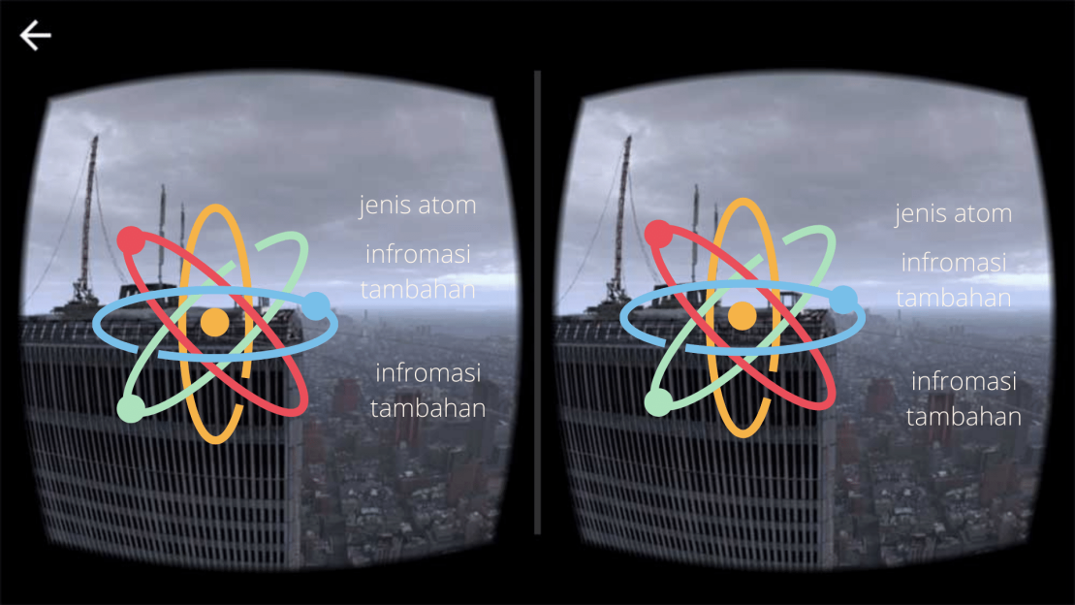

Gambar 3.6 Rancangan Tampilan Lihat Struktur Atom

- Tampilan Menu Belajar
Pada tampilan menu Belajar, pengguna dapat mempelajari beberapa materi yang telah disediakan guna mendukung dalam memahami teori-teori dasar Atom.

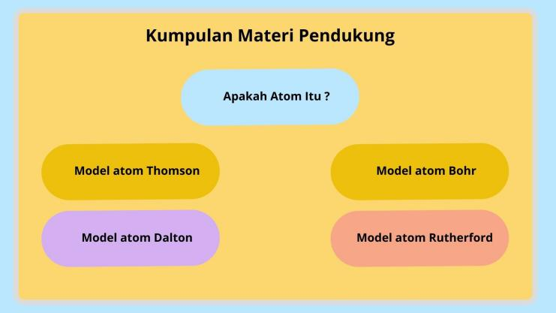
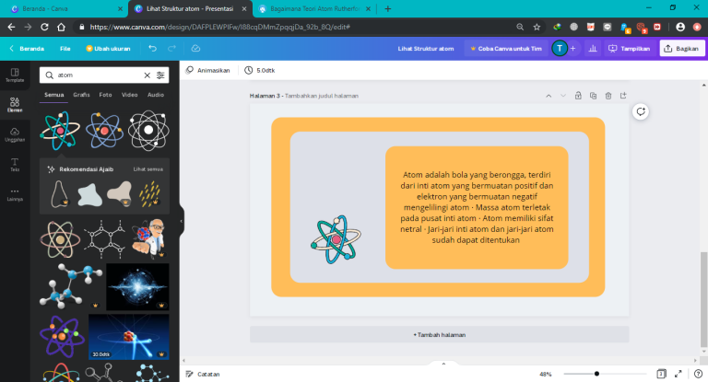

Gambar 3.7 Rancangan Tampilan Belajar

- Tampilan Menu Game
Pada tampilan menu game. Pengguna akan disiapkan bebrapa soal atau pertanyaan yang bertujuan untuk mengukur tingkat kepahaman pengguna mengenai materi yang telah dipelajari dalam aplikasi.

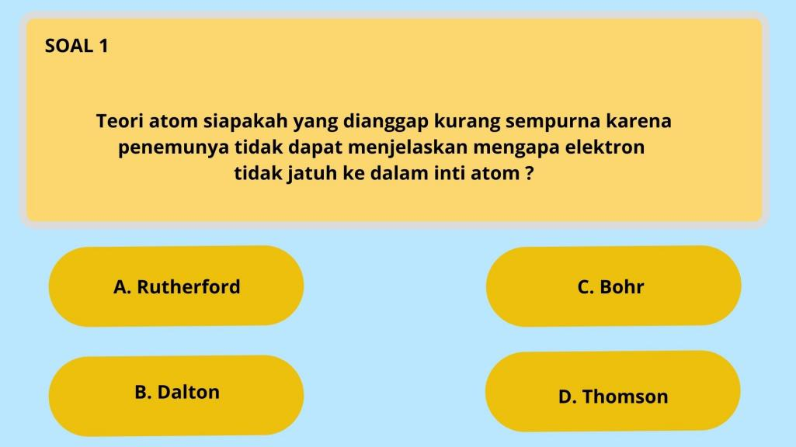

Gambar 3.8 Rancangan Tampilan Menu kuis

- Tampilan Petunjuk
Pada tampilan ini akan memberikan petunjuk penggunaan aplikasi.
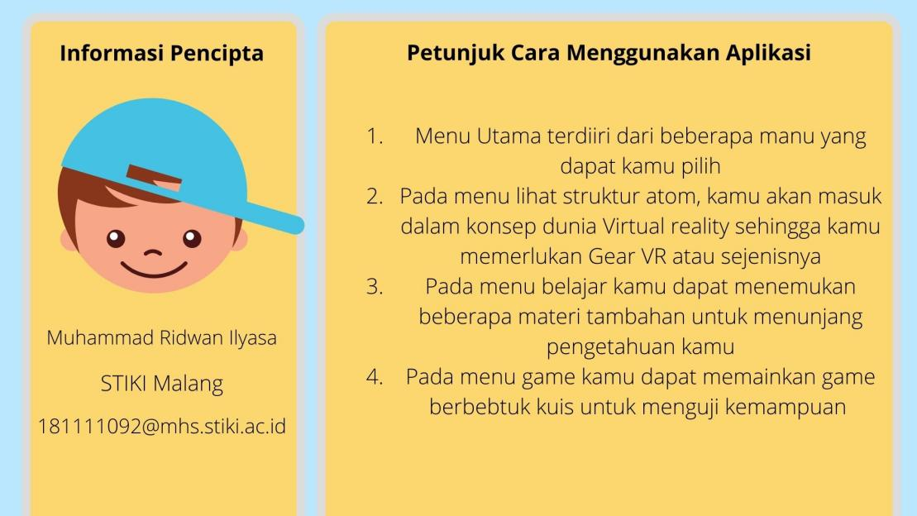

Gambar 3.9 Rancangan Tampilan Menu Petunjuk

3.2.3 Rancangan Aset 3D
Berikut terdapat rancangan dari aset-aset 3D yang digunakan pada aplikasi ialah sebagai berikut :

3.2.3.1 Rancangan ruangan
Perancangan ruangan yang nantinya diimplementasikan pada aplikasi menggunakan aplikasi Unity
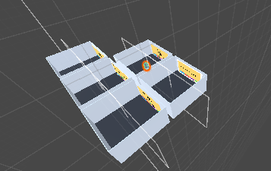
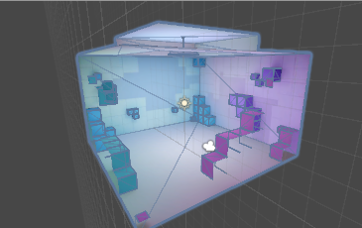

Gambar 3.10 Rancangan Ruangan

3.2.3.2 Rancangan Model Atom
Perancangan model atom dilakukan menggunakan bantuan software blender untuk mendesain model atom
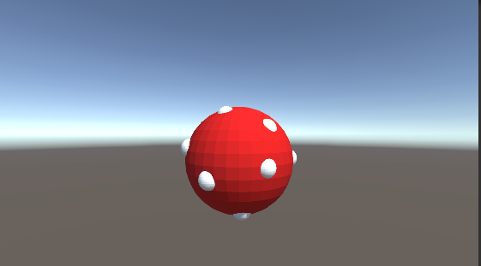
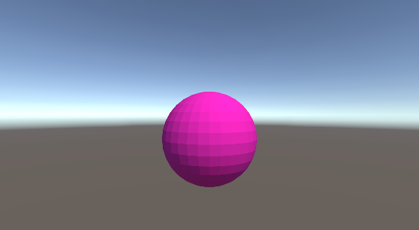
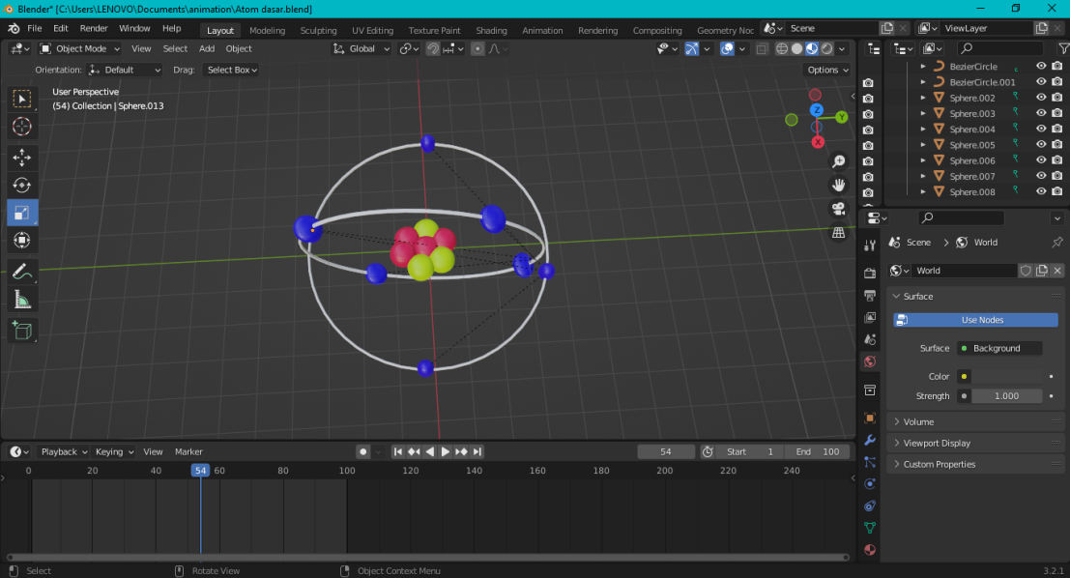

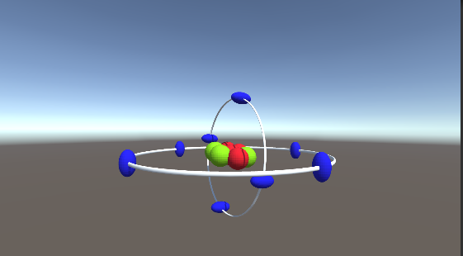
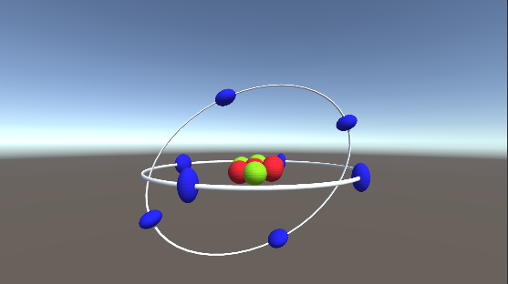

Gambar 3.11 Rancangan objek model Atom

3.3 Rancangan Pengujian
Peneliti melakukan beberapa rangkaian rancangan pengujian pada aplikasi.
- Pengujian code program
Pengujian ini dilakukan untuk mengecek apakah terdapat kesalahan dalam kode program dan tampilan program yang telah dirancang oleh peneliti.

- Pengujian Interface
Pengujian ini dilakukan untuk mengetahui apakah tampilan interface berjalan dengan baik dan juga untuk mengetahui apakah tampilan interface tersebut dapat memudahkan user dalam memahami sistem informasi yang telah dirancang oleh peneliti. Adapun rencana kasus uji interface dalam aplikasi ini adalah :

Tabel 3.2 Tabel pengujian interface
No. | Kasus Uji | Hasil Yang Diharapkan
Halaman Utama
1 | Pilihan menu | Dapat memilih menu yang tersedia
2 | Pilihan submenu | Dapat memilih submenu yang tersedia
Menu Melihat Struktur Atom
3 | Tampilan VR | Sistem dapat menampilkan dengan tampilan sesuai konsep VR
4 | Tampilan lingkungan maya | Sistem dapat menampilkan simulasi lingkungan maya yang telah dibuat.
5 | Tampilan Objek | Sistem dapat menampilkan objek beserta animasinya dengan baik
Menu Belajar
6 | Pilihan Materi | Sistem dapat menampilkan menu-menu materi yang dapat dipilih
7 | Tampilan materi | Sistem dapat menampilkan materi yang telah dipilih oleh pengguna
Menu Game
8 | Tampilan soal dan jawaban | Sistem dapat menampilkan soal beserta jawaban
9 | Pilihan jawaban | Jawaban dapat dipilih dan di cek apakah status jawaban benar/salah
Menu Petunjuk
10 | Tampilan petunjuk penggunaan aplikasi | Sistem dapat menampilkan petunjuk penggunaan aplikasi

3.3.3 Rancangan Pengujian evaluasi
Rancangan Pengujian evaluasi bertujuan untuk mengetahui hasil atau dampak positif (kemajuan) setelah pengguna menggunakan aplikasi. Berikut beberapa rancangan yang disusun peneliti agar mengetahui tingkat keberhasilan dari aplikasi. Pengujian dilakukan kepada beberapa sampel responden yang tertarik namun belum memahami materi kimia dasar “Struktur Atom”.
- Setelah responden menggunakan aplikasi
memberikan beberapa pertanyaan dalam lingkup Struktur Atom dan responden diminta untuk menjawab pertanyaan yang diberikan peneliti sesuai dengan apa yang telah mereka pelajari dalam aplikasi.
- Tingkat persentase keberhasilan diukur dari jumlah nilai setelah menggunakan aplikasi.

